A 45. Magyar Filmszemlén lesz a Mambo Maternica premierje
Nagy Borbála első nagyjátékfilmjét, a Mambo Maternicát beválogatták a február 2-8. között megrendezendő 45. Magyar Filmszemle versenyprogramjába, így ott lesz a film hazai premierje. A három, egy-egy döntés küszöbén álló nő történetét bemutató, Budapesten, Berlinben és Párizsban játszódó, az NFI Inkubátor programja támogatásával készült, magyar-német-francia koprodukció főszereplői Török-Illyés Orsolya, Sipos Vera, Székely Rozália és Schmied Zoltán. A film 2026. február 26-án kerül a hazai mozikba a Budapest Film forgalmazásában.
A 45. Magyar Filmszemlére a Szemletanács a közel 40 nagyjátékfilm jelentkező közül 19 alkotást választott ki a játékfilmes versenyprogramba. Köztük Nagy Borbála első nagyjátékfilmjét, a Mambo Maternicát is, így ott lesz a film hazai premierje.
Párizsban Adél (Török-Illyés Orsolya) nem kívánt terhességgel néz szembe. Budapesten Nóra (Sipos Vera) titkolja, hogy férjével (Schmied Zoltán) gyermeket akarnak örökbe fogadni. Berlinben Becky (Székely Rozália) szembesíti családját azzal, hogy egyedülálló anya akar lenni. A három, negyven körüli nő élete fordulóponthoz érkezik: mindössze egy nap alatt kell sorsfordító döntéseket hozniuk. Mindegyikük egy-egy kezdeti problémával küzd - legyen az meddőség, abortusz, vagy gyerekvállalás egyedül. A vélt megoldások azonban csak még több bonyodalomhoz vezetnek.
Az anyaság, a gyermektelenség és a női döntések szabadsága ma Európa egyik legtöbbet vitatott területe. A reproduktív jogok, a családmodellek változása és a nők testi–lelki autonómiája politikai, kulturális és társadalmi kérdéssé vált. A Mambo Maternica ezekre a dilemmákra reflektál három különböző nő történetén keresztül, miközben azt üzeni: nincs univerzálisan jó döntés, csak személyes igazságok és érvényes életutak. A film így nemcsak hazai, hanem szélesebb európai párbeszédbe is illeszkedik, ahol a nők döntései és jogai mindennapi viták alakítói
A Mambo Maternicát korábban beválogatták az egyik legnagyobb presztízsű nemzetközi programba, a First Cut Labbe, ahol prominens szakemberek segítették a vágási folyamatot.
Nagy Borbála Budapesten tanult, az egyetem után újságíróként dolgozott. 2011-ben Németországba költözött, ahol a berlini Német Film- és Televízió Akadémiára (DFFB) járt, és részt vett a Talents Sarajevo (2017), a Berlinale Talents (2020) és a Cannes Cinéfondation Residence (2021-2022) programokban. Minden rendben című rövidfilmje világszerte kapott meghívásokat fesztiválokra, ezt követő kisjátékfilmje, a Pannónia dicsérete pedig több nemzetközi díjat nyert, többek között a Német Rövidfilmdíjat és a Magyar Filmkritikusok Díját.
Mambo Maternica rendezője és forgatókönyvírója Nagy Borbála, operatőre Moritz Friese, producere Iványi Petra és Margarita Amineva-Jester, co-producerei Julie Paratian (Franciaország), és Daria Wichmann (Németország), vágója Dunai László, látványtervezője Melicher Gréta, jelmeztervezője Bognár Hajnalka. A film a Nemzeti Filmintézet támogatásával, a Lupa Pictures gyártásában, a Sister Productions, Deutsche Film- und Fernsehakademie Berlin és a Voices Films koprodukciójában valósul meg. A film 2026. február 26-án kerül a hazai mozikba a Budapest Film forgalmazásában.
Sajtókapcsolat:
- Tamás Dorka
- tamasdorka@tamasdorka.hu
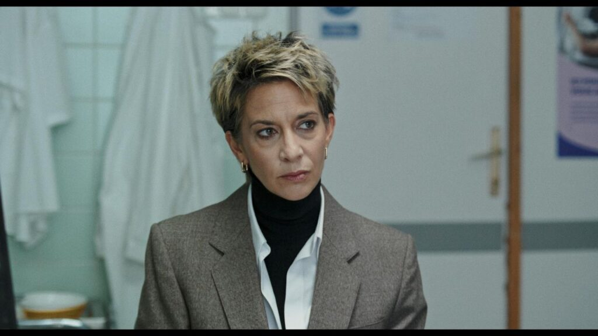 | © Budapest Film
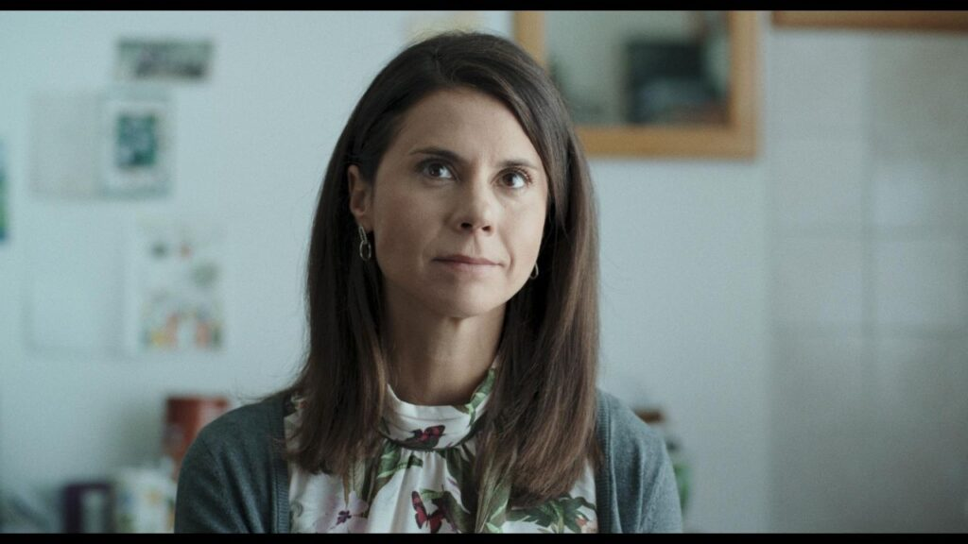 | © Budapest Film
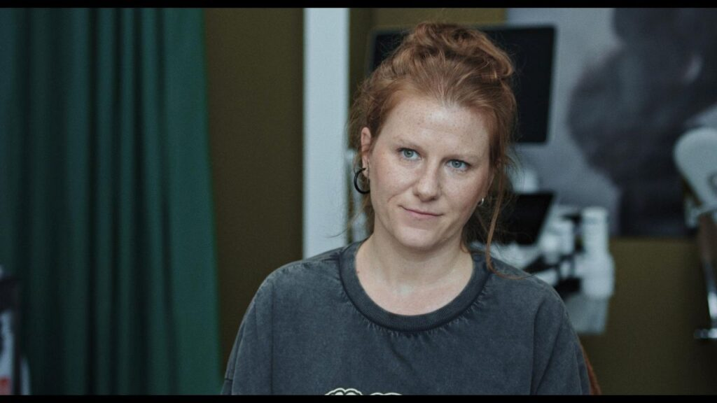 | © Budapest Film
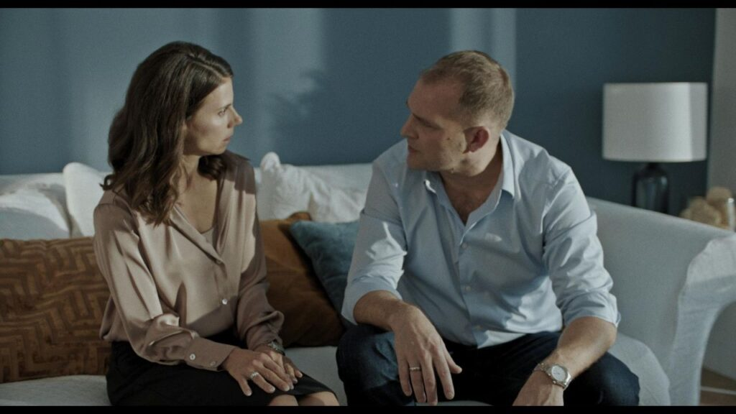 | © Budapest Film
Eredeti tartalom: Nagy Borbála
Továbbította: Helló Sajtó! Üzleti Sajtószolgálat
Ez a sajtóközlemény a következő linken érhető el:

